Zabavne vrtavke

Da se boste malo poigrali, vam ponujam zabavne vrtavke.
Samo, da se vam ne bo zavrtelo .
Za izdelavo potrebujete:
- Karton
- Bel A4 list
- Flomastre
- Škarje
- Lepilo v stiku
- Debelejšo vrvico

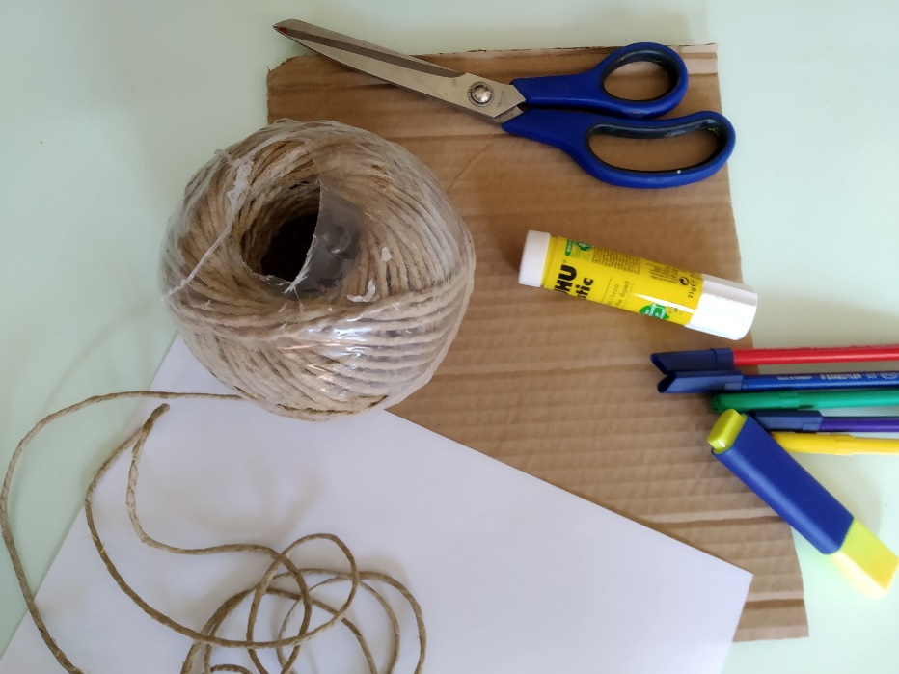

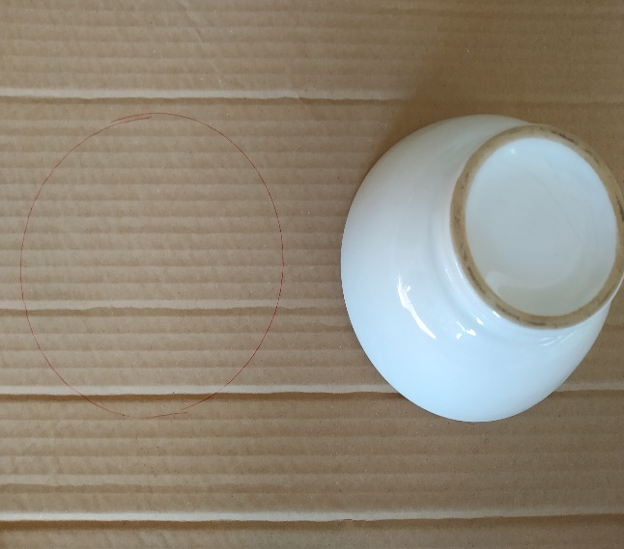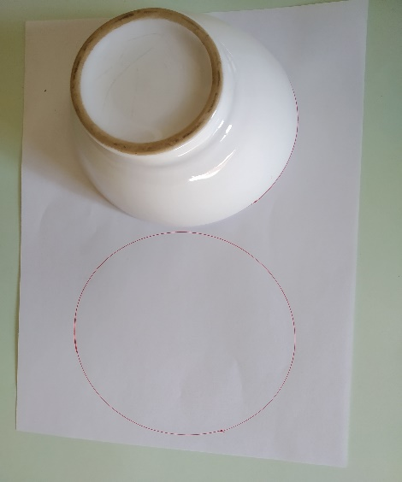
Na karton in na A4 list narišete kroge iste velikosti. Lahko si pomagate z manjšo posodico.

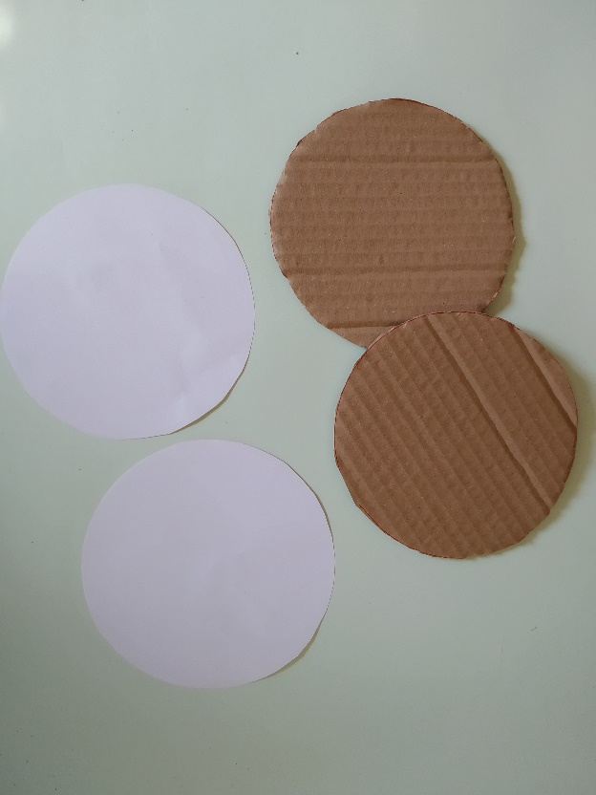
Kroge natančno izrežete (imate dva kroga iz A4 lista in 2 kroga iz kartona).

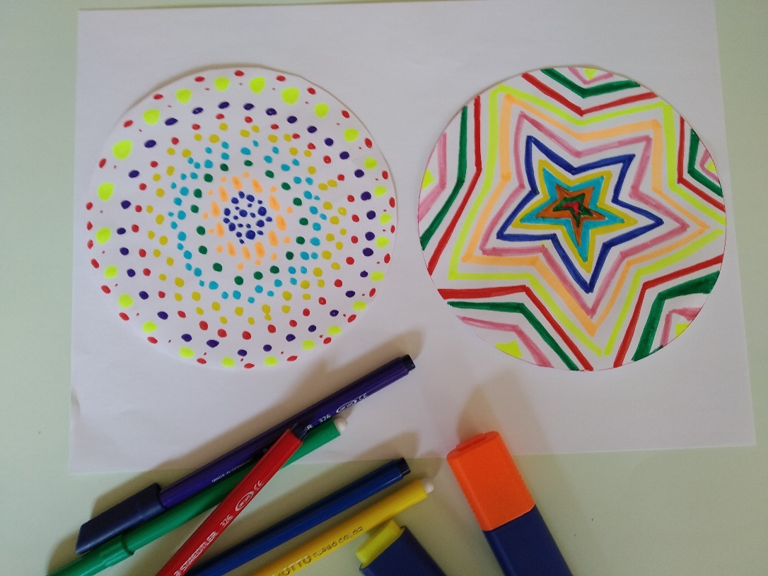

Kroga porišete s flomastri. Čim bolj so zanimivi vzorci tem bolj bo zabavna vrtavka.

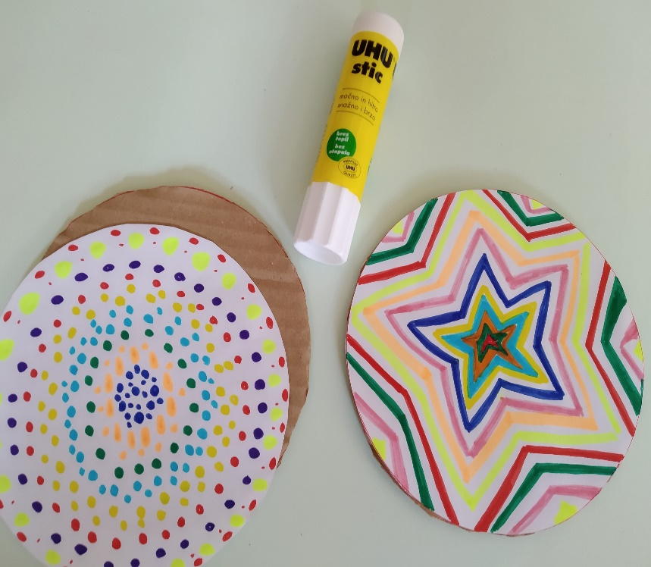
Kroga z vzorci prilepite na karton.
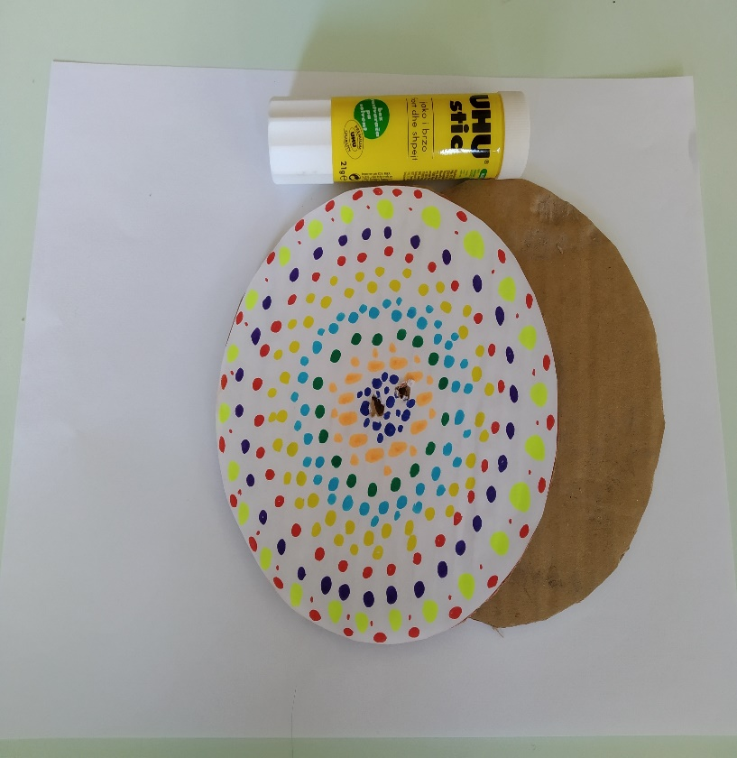
Skupaj prilepite kartona.

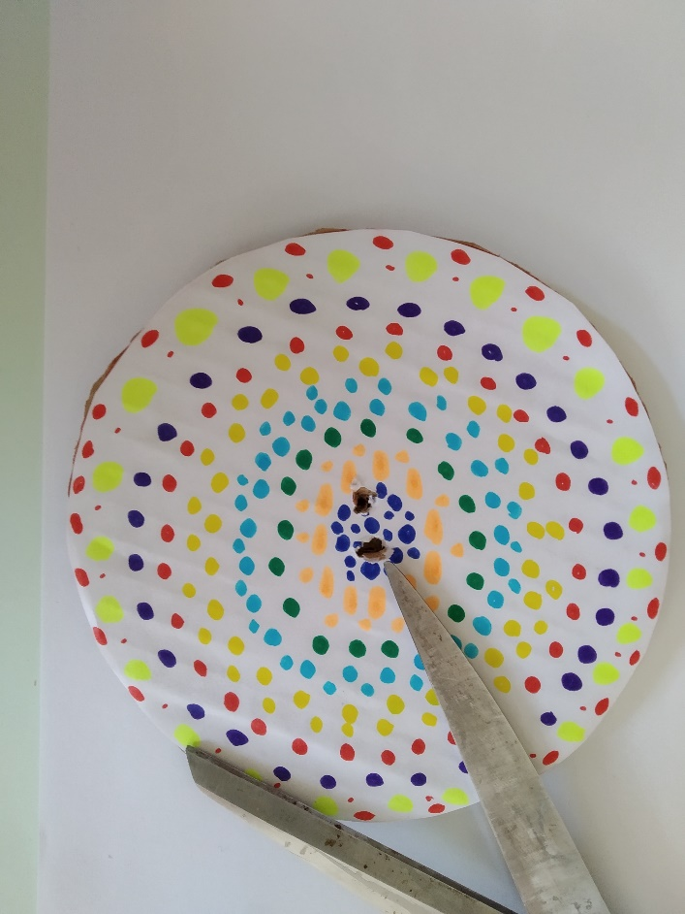
Tukaj bo potrebna pomoč staršev. Prosite jih, da vam s škarjami naredijo dve luknjici v sredino kroga.

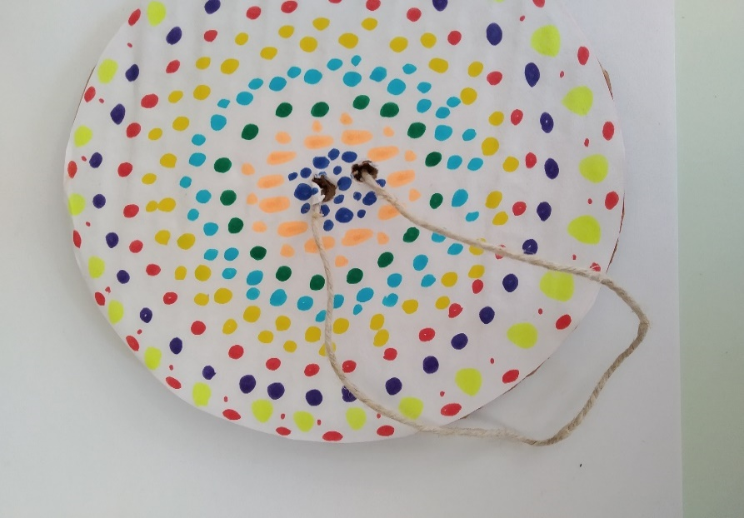
Odrežete vrvico (približno 80 cm), skozi obe luknjici jo pretaknete.

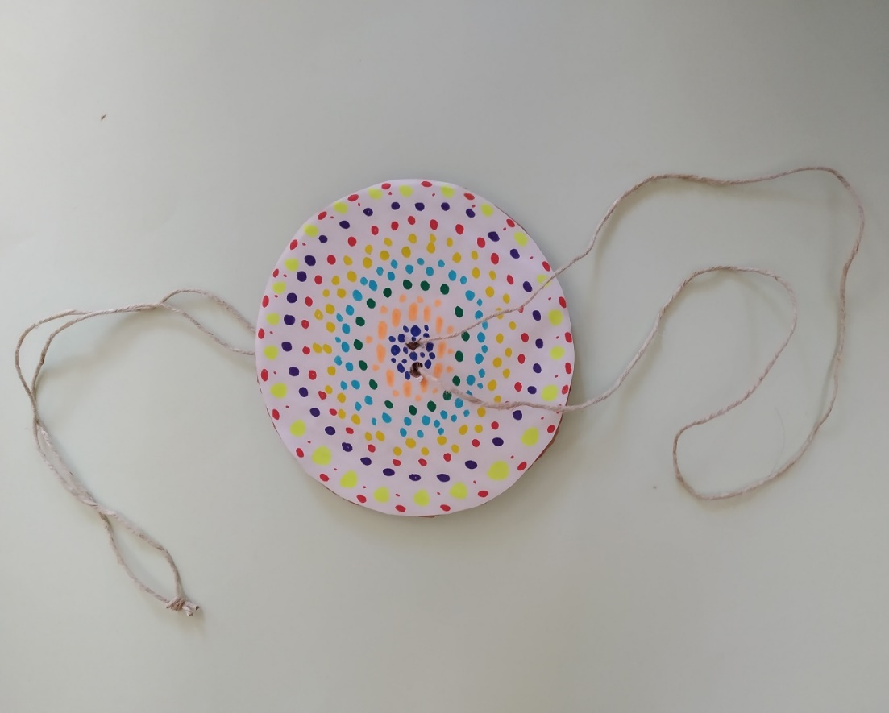
Vrvico zavežeš.

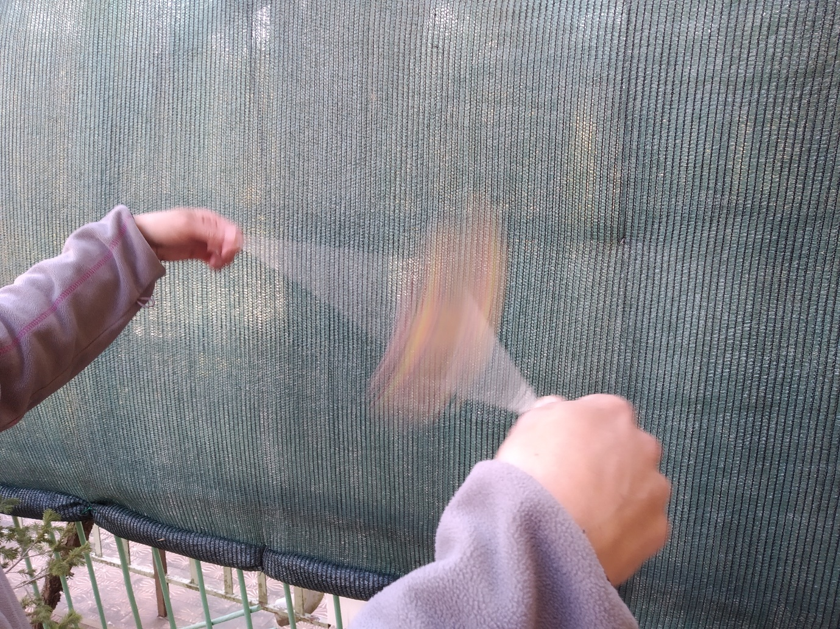

Vzamete vrvici v obe roki, tako da je krog v sredini. Krožite z rokami, tako da se vrvica zasuka.

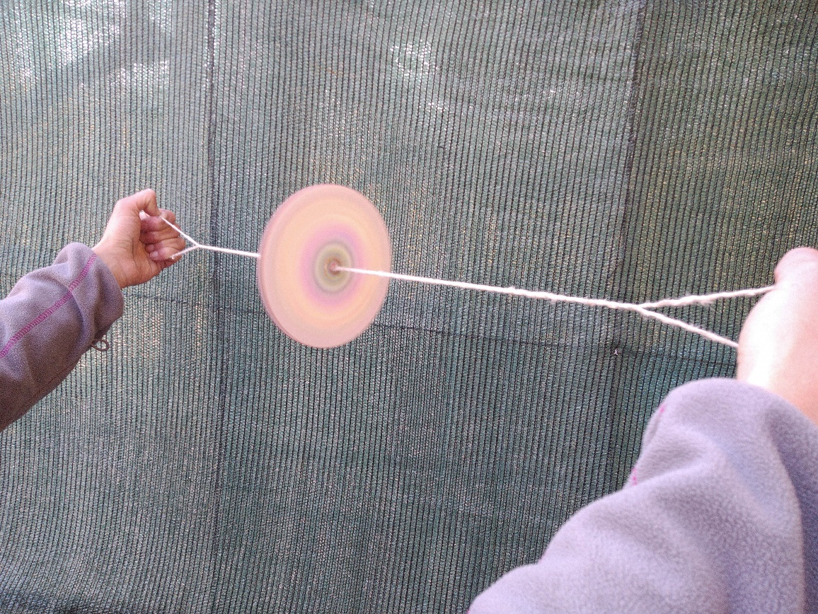

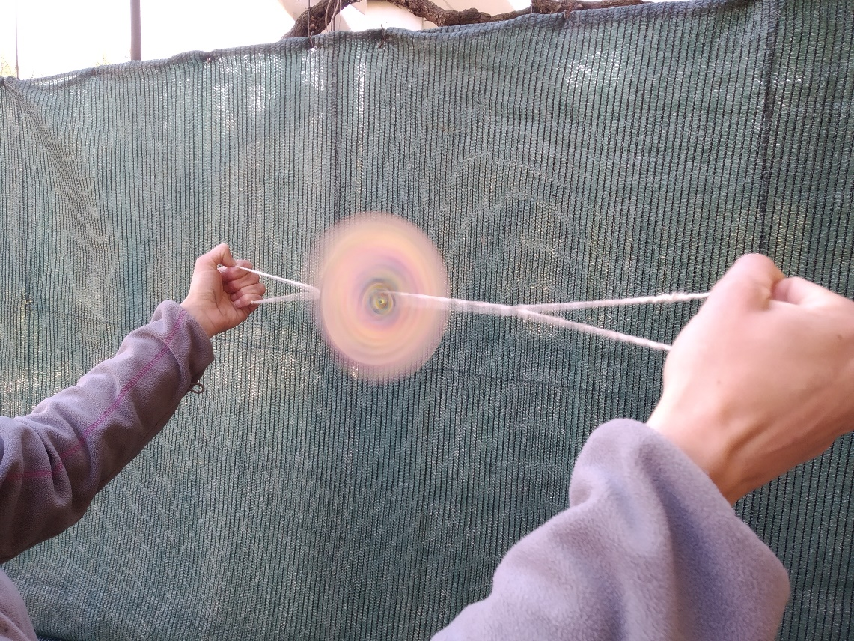
Potrebno je malo prakse (vrvico popustiš in spet napneš), ko se navadiš postane zelo zabavno.
Lep igriv pozdrav!
Učiteljica Katja

